Maîtrise de la langue

Consignes de passation et de corrections pour l'enseignant

Lecture et compréhension

Consignes de passation :
Les cahiers sont fermés. Dites aux élèves : « Tu vas lire un texte silencieusement et tu répondras par écrit aux questions qui te sont posées. »

Correction : 1. L'héroïne s'appelle Alice
2. La lapin est bizarre car il parle / il porte un gilet / il a une montre / il est en retard
3. Alice se lance à sa poursuite car elle n'avait jamais vu un lapin pourvu d'une poche de gilet, ni d'une montre / elle est curieuse
4. Elle a eu peur de tuer quelqu'un
5. Elle rêve

Production d'écrits

Consignes de passation :
Présenter les images à l'élève. « Tu vas écrire une histoire en t'aidant des images et inventer la fin.»

Correction : Compléter le tableau et reporter les résultats sur la feuille de passation.

 | Oui | Non
L'élève a produit un écrit cohérent ( sens en général du texte)
La syntaxe est correcte ( organisation de la phrase)
Toutes les phrases comportent une majuscule et un point
L'élève donne une fin logique à l'histoire
Lisibilité ( écriture sur la ligne, formation des lettres)
Propreté

Mathématiques

Consignes de passation et de corrections pour l'enseignant des exercices
Il s'agit dans ce dossier d'évaluer les capacités mathématiques de l'élève, pour cette raison, toutes les consignes doivent être lues à l'élève pour que d'éventuelles difficultés en lecture n'entravent pas la résolution des exercices.

Techniques opératoires

Consignes de passation :
Présenter l'exercice à l'élève. « Tu vas effectuer les calculs suivants sans calculatrice. Si tu as besoin, tu peux poser les opérations dans le cadre situé en dessous»

L'important dans cette exercice est de noter les stratégies utilisées, le temps mis et le comportement de l'élève ( investissement, besoin d'être rassuré, besoin d'être recentré sur la tâche...).

Correction :
4 + 9 = 13 3 x 5 = 15
17 + 17 = 34 11 x 10 = 110
980 + 30 = 1 010 9 x 50 = 450
19,5 + 2 = 21,5 2 x 1,5 = 3
16,6 + 1,6 = 18,2 100 x 5,5 = 550

9 - 7 = 2 6 ÷ 2 = 3
24 - 11 = 13 50 ÷ 5 = 10
1 050 - 150 = 900 1 200 ÷ 100 = 12
20 – 0,5 = 19,5 3 ÷ 1,5 = 2
16,2 – 1,4 = 14,8 1,2 ÷ 0,6 = 2
Numération

Consignes de passation :
Exercice 1 : « Dans la première série, il faut ranger les nombres du plus petit au plus grand.»
« Dans la série suivante, il faut ranger les nombres du plus grand au plus petit. »

Correction : 7 080 – 8 070 – 8 078 - 8 700 – 70 880

50,5 – 50 – 15 – 10,5 – 10,34

Exercice 2 : « Colorie l'équivalent de la fraction sur chacun de ces camemberts.»

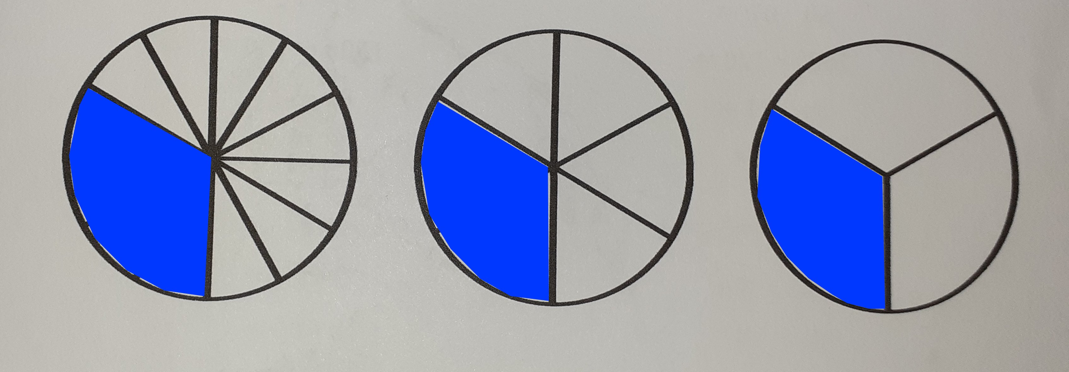

L'important dans cette exercice est de noter les stratégies utilisées, le temps mis et le comportement de l'élève ( investissement, besoin d'être rassuré, besoin d'être recentré sur la tâche...).
Géométrie

Consignes de passation :
Exercice 1 : « Reproduis cette figure sur le quadrillage situé en-dessous.»

Exercice 2 : « Trace la figure symétrique par rapport à l'axe noir.»

Mesures

Consignes de passation :

Exercice 1 : « Combien d'euros y-a-t-il dans chaque tirelire.» ( Selon la qualité de la photocopie, veiller à bien expliciter la présence des centimes et des euros dans la seconde tirelire.)

Correction : 19€ - 5€

Exercice 2 : «Complète ces égalités.

2 ans = 24 mois 1 m = 100 cm
1 kilomètre = 1 000 mètres 120 min = 2 heures
1 heure = 60 minutes 1 h 30 = 90 minutes
1 kilogramme = 1 000 grammes 1 L = 100 cL
1 minute = 60 secondes 30 m = 3 000 cm

